1. 第一个页面左滑转到第二个页面。图上的圆圈和文字能以一个个渐渐出现的形式做动画效果。
2. 第二个页面左滑到第三个页面，右滑回第一个页面。图片中的箭头和虚线能抖动。
3. 第三个页面右滑回第二个页面，按“开启体验之旅”进入登录注册页面。图上的圆圈从无到有的效果。
4. 第四个页面即登录注册页面，按“用户名”处则变成“bailey”，按“密码”处变成“123456”，按“登录”跳到第9个页面，按“注册”跳到第五个页面。
5. 第五个页面即注册页面，按“手机号码”，“验证码”，“密码”“，确认密码”，“邮箱”都自动输入成“xxxxxx”，点“注册”转到第六个页面。
6. 第六个页面，不管按哪个品牌都跳到第七个页面。
7. 第七个页面不管按哪个都跳到第八个页面
8. 第八个页面即基本资料页面，按“生产年份”自动输入“2012”，按“排气量”自动输入“2.0L”，按“型号”自动输入“宝马3系2012款32Oi时尚型”，按“驾龄”自动输入“3年”，按“性别”自动输成“女”。点“确定”跳到第9页面。
9. 第9页面点下屏幕跳到第10页面
10. 第10页面右滑跳到第12页，左滑跳到第13页。按“输入目的地”，自动输成“万达广场”，然后跳到第11页面。按“目录”按钮跳转到第14页。色圈处能增添动态效果让它缓慢旋转（同样适用于12,13页）。
11. 第11页即导航页，点屏幕下方的“点此结束导航”则返回到第10页。“点此结束导航”处能点一下出现再点一下隐藏再点又能出现那样。
12. 第12页左滑跳到第10页，再左滑跳到第13页，按“目录”跳到第14页。色圈里的黄色箭头标能有个左右摇摆的动态效果，然后再固定在一处。
13. 第13页右滑一下到第10页，再右滑到第12页。按“目录”跳到第14页。按“一键预约去保养”跳转到第20页。
14. 第14页即目录页，按“爱车DNA”跳到第15页。按“一键预约”跳到第20页。按“交流社区”跳到第24页。按“个人中心”跳到第28页。按“张小姐”那个圈跳回主页，即第10页。
15. 第15页点下屏幕到第16页
16. 第16页按“爱车说明”字体颜色变紫，“爱车信息”字体颜色则变回白色，并跳到17页。手指左右旋转汽车可以360度旋转。左滑跳到第18页。按“目录”跳到14页。
17. 第17页按“爱车信息”字体颜色变紫，“爱车说明”字体颜色则变回白色，并跳到16页。“1”号圈的紫色发亮，底下的文字说明部分页面显示只到基本介绍，往上滑则能看到“使用注意点”部分。往下滑又变回来。按“目录”还是跳回第14页。
18. 第18页一开始页面只显示到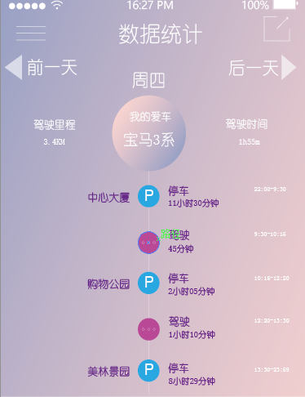这个地方。向上滑再出现下面的部分。向下滑再变回来。按“目录”还是跳回第14页。
19. 第19页也是目录，和刚刚14页要求一样，唯一是记得把左边的小长方形方块变到“一键预约”处。
20. 第20页即“一键预约”页面，按“我要洗车”跳到第21页。按“目录”按钮跳回19页。
21. 第21页不管按哪个“立即预约”都跳到第22页，按“返回”跳回第20页。
22. 第22页按“返回”到第21页。
23. 第23页也是目录，和刚刚14页要求一样，唯一是记得把左边的小长方形方块变到“交流社区”处。
24. 第24页即“交流社区”，按“爱车推送”跳到25页，按“爱车活动”跳到26页，记得字体颜色要变化。按“说点什么吧”跳出键盘。按目录跳到23页
25. 第25页按“爱车论坛”跳回24页，按“爱车活动”跳到26页。记得字体颜色要变。图片处左滑换到另一张图片，再左滑换另一张。同样右滑也适用。（其他两张图片在压缩包里有标明分别是“换1”和“换2”）
26. 第26页按“爱车论坛”跳回24页，按“爱车推送”跳回25页。字体颜色变化。往上滑显示更多内容，更多内容的图片是压缩包里的“换3”。
27. 27页目录要求一样，记得把小方块移到“个人中心”处
28. 28页按“个人设置”跳到29页，按“软件设置”跳到30页，按“退出登录”跳到第4页，按“目录”跳回27页
29. 第29页和30页没有什么，就是按“返回”跳回28页。